**Муниципальное казенное образовательное учреждение**

**Таборинский детский сад**

**Открытое занятие в младшей группе «Путешествие с Колобком»**

**Составитель: Юнцевич Ю.В.**

**Цель:** Развитие связной речи детей.

**Задачи:**

**Образовательные:** учить сопереживать героям сказки; учить детей вспоминать знакомую сказку - *«****Колобок****»* с опорой на зрительные образы, формировать умение слышать и понимать заданные вопросы по сюжету сказки, отвечать на них; обогащать словарь детей - различать по внешнему виду животных, правильно называть их;

**Развивающие:** развивать внимание, память, мышление двигательную активность; мелкую моторику рук; умение разгадывать загадки о диких животных; активизировать речь.

**Воспитательные:** воспитывать дружеские взаимоотношения, интерес к сказкам, к совместной творческой деятельности; и стремление оказывать помощь, попавшему в беду другу.

**Материал и оборудование:**

• ноутбук

• мягкие игрушки: **колобок**, заяц, волк, медведь, лиса

• домик

• геометрические фигуры *(модули)*

• картинки с изображением диких животных.

**Предварительная работа:**

Чтение сказок *«****Колобок****»*, *«Курочка ряба»*, *«Репка»*, *«Заяц и лиса»*, *«Теремок»*,рассматривание иллюстраций к сказкам, пальчиковой гимнастики, физминутки.

Ход занятия:

- Ребята, посмотрите, к нам сегодня пришли гости.

Давайте поздороваемся с нашими гостями.

Дети здороваются.

**Воспитатель:** Молодцы! Я предлагаю вам встать в круг и поздороваться друг с другом! *(Дети встают в круг)*.

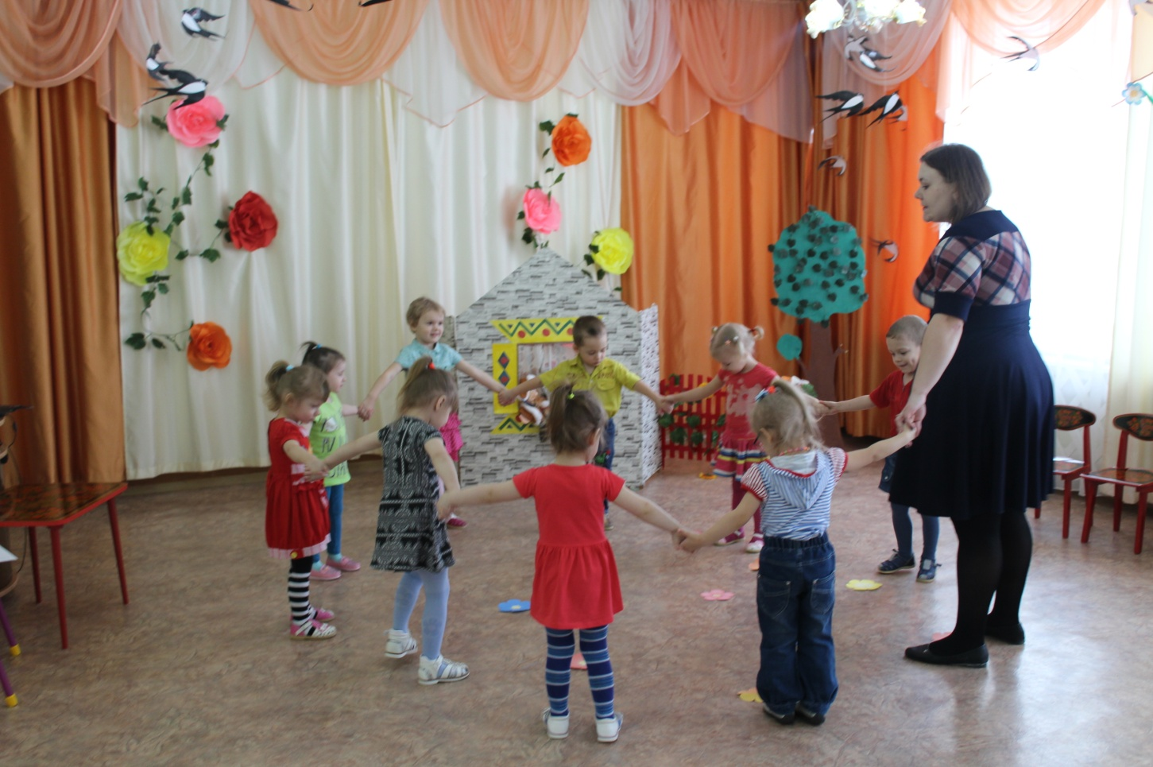

**Собрались все дети в круг.**

**Я твой друг и ты мой друг**

**Крепко за руки возьмемся**

**И друг другу улыбнемся**

**Воспитатель:** Ребята, а вы любите сказки?

**Дети:** да

**Воспитатель:** а, какие вы знаете сказки?

**Дети:** *«****Колобок****»*, *«Репка»*, *«Маша и медведь»* и т. д.

**Воспитатель:** Молодцы, много сказок знаете. Сегодня я повстречала одного сказочного героя, и он очень хотел с вами повстречаться! А вы бы хотели с ним встретиться?

**Дети:** Да.

**Воспитатель:**А кто это был, вы должны угадать. Я вам загадаю загадку, вы внимательно слушайте и тогда его точно узнаете.

**Он от дедушки ушёл,**

**И от бабушки ушёл.**

**У него румяный бок.**

**Это вкусный** *(****колобок****)*

**Воспитатель:** Молодцы, ребята, правильно. А вот и наш герой посмотрите. Наш **колобок** очень веселый и задорный.

**Колобок**: Здравствуйте, ребята! Я очень люблю **путешествовать**, а вы хотите отправиться со мной в **путешествие**?

**Дети:**Да.

Дети встают в круг и под музыку идут вместе с **колобком по кругу**.

**Воспитатель:** Катился, катился **колобок и прикатился колобок в лес**. А в лесу дует ветер. Сначала тихо (дети и воспитатель изображают ветер, а теперь сильно *(дети и воспитатель изображают ветер)*.

Посмотрите, чьи-то ушки длинные выглядывают. Кто бы это мог быть?

- ответы детей *(Заяц.)*

**Воспитатель:** Правильно, зайчик. А ну-ка опишите, какой он?

- ответы детей ***(мягкий, белый, пушистый, и т. д.)***

Зайчик: Здравствуйте ребята, здравствуй **колобок**.

**Воспитатель:** Ребята, зайка приглашает вас превратиться в зайчат и сделать с ним зарядку.

**Физкультминутка**

*(под музыкальное сопровождение)*

Зайка серенький сидит и ушами шевелит

- Итак, мы с вами зарядились энергией, превратились в ребят и отправляемся дальше за **колобком.**

*Дети встают в круг и под музыку идут вместе с****колобком по кругу****.*

**Воспитатель:** Ребята, а что бы встретиться со следующим героем, вы должны отгадать загадку.

**Он в лесу холодном.**

**Ходит, злой голодный.**

**Кто это? *(Волк)***

Правильно ребята.

Волк: Здравствуйте ребята. А куда вы это идете?

- ответы детей

**Воспитатель**: Ребята волк хочет вас попросить, чтоб вы ему помогли. Его детки игрались и сломали игрушечные домики, которые были сложены из геометрических фигур. Поможем волку?

- ответы детей *(Да)*

**Воспитатель:** ну что ж, давайте построим домики для волчат.

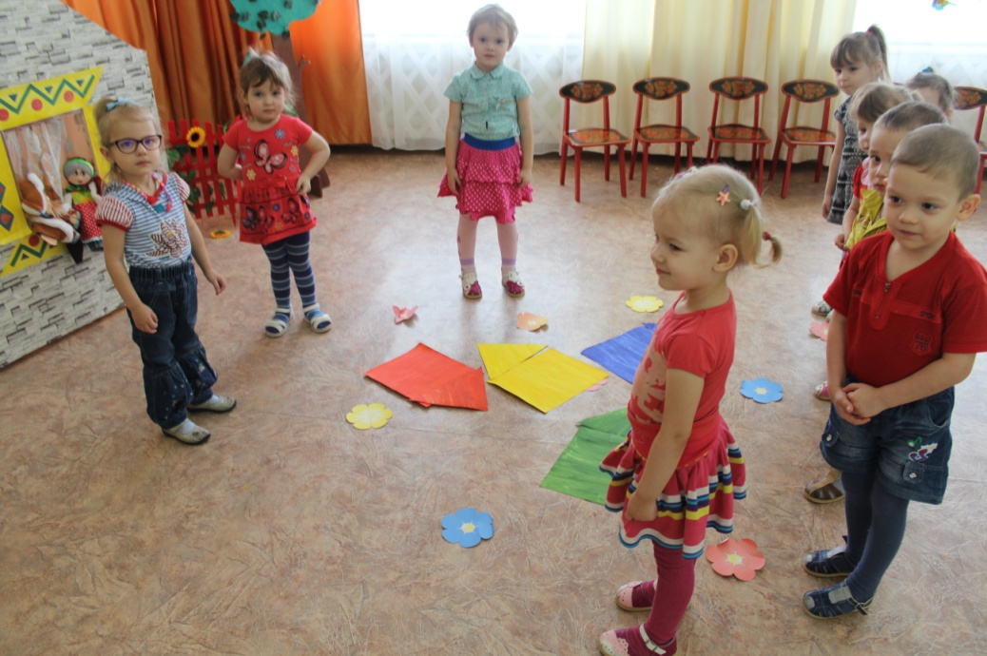Дети собирают домики из геометрических фигур-модулей *(квадраты и треугольники разных цветов)*

Молодцы ребята справились. Скажите волку до свидания, и пойдем дальше. Вы готовы идти дальше? И покатился **колобок дальше**, а на тропинке лужи. Кто-то по ним большой прошёл и воду всё разбрызгал. А мы сможем аккуратно пройти между **лужами**, можно в них наступать?

- ответы детей *(нет)*

**Воспитатель:** Почему

ответы детей *(можно намочить ноги и заболеть)*

**Воспитатель:** Кто же ходил по лужам?

**Он в берлоге спит зимой**

**Под большущею сосной.**

**А когда придёт весна,**

**Он проснется ото сна.**

**Кто это? *(медведь)***

**Дети:** Медведь.

Медведь: Здравствуйте ребята.

**Воспитатель:** ребята, скажите мне, пожалуйста, медведь дикое или домашние животное?

**Дети:** дикое, потому что живет в лесу.

**Воспитатель:** а, вы знаете, как называются детеныши лесных животных?

**Дети:** да

***(Показываются картинки с изображением взрослых животных, а дети должны назвать их детенышей)***

***(медведь – медвежонок, волчица-волчонок, лиса-лисенок, зайчиха-зайчонок, белка-бельчонок).***

**Воспитатель**: ребята, а давайте вспомним пальчиковую игру про зверят

***Пальчиковая игра «Зверята»***

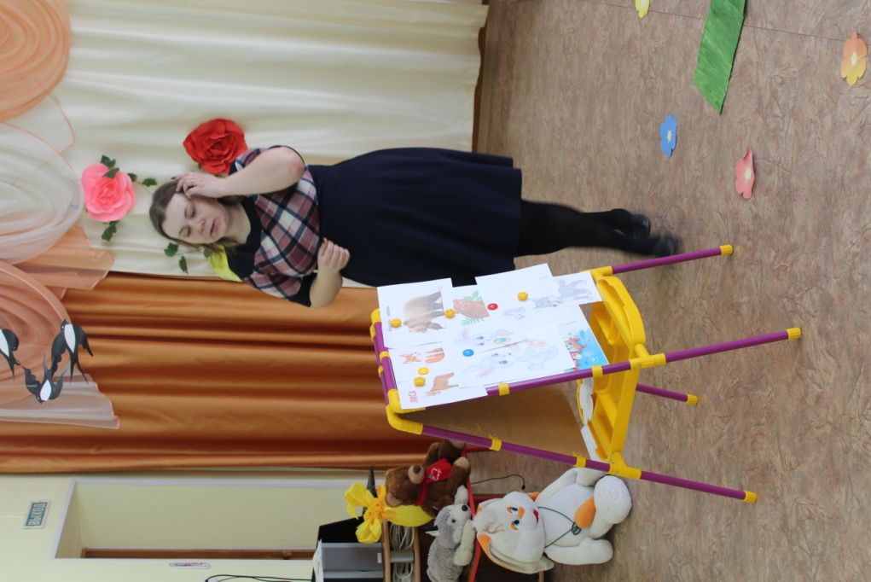**Дружат добрые зверята**

**Дружат малые зайчата**

**Дружат в озере бобры**

**Дружат в небе комары**

**Дружат малые ежата**

**Дружат даже медвежата**

**Вот как разыгрались**

**По лесу разбежались**

**Воспитатель:** Молодцы ребята, мишке понравилось с вами играть. Скажите медведю до свидания, и пойдем дальше. Покатился **колобок дальше и встретил…**.?

**Дети:** Лису

**Воспитатель**: В сказке лиса съела **колобка**, а мы давайте попросим лису, чтобы она не ела нашего **колобка**, а для этого мы назовём её ласково. **Лисонька.** У лисы не лапы, а лапки, не уши, а ушки, не нос, а носик, не хвост, а хвостик.

Молодцы, лисичка очень довольна. Теперь лисичка не будет, есть нашего **колобка**, и он вернётся к бабушке и дедушке.

Ребята и нам пора возвращаться домой. Мы пойдём по дорожке назад.

**Мы шагаем по дорожке.**

**Раз, два! Раз, два!**

**Дружно хлопаем в ладошки.**

**Раз, два! Раз, два!**

**Поднимаем ручки**

**К солнышку и тучке.**

Воспитатель: Вот мы и на месте, вам понравилось **путешествовать**? Но наше **путешествие не закончилось**, мы знаем еще много сказок, и мы обязательно отправимся **путешествовать по этим сказкам**.

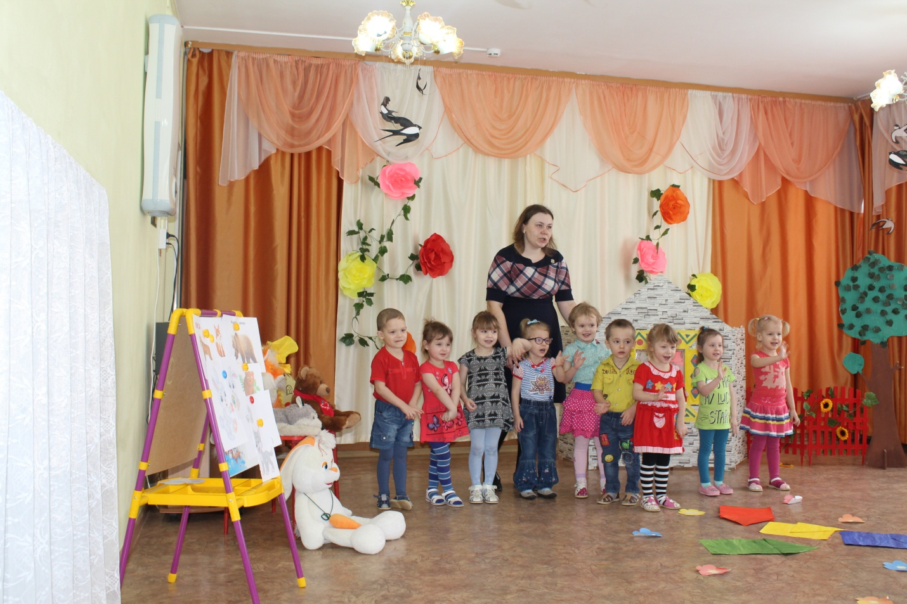По какой сказке мы с вами сегодня **путешествовали**?

Кого мы с вами встретили на пути? *(зайца, волка, медведя, лису)*.